

Výročná správa

konsolidovaného celku
mestskej časti Bratislava - Jarovce

za rok 2020

Územie hlavného mesta Bratislavy je v súvislosti s výkonom samosprávy rozdelené na 17 mestských častí.
Mestské časti sú právnickými osobami, ktoré za podmienok ustanovených zákonom o Bratislave a štatútom hlavného mesta hospodária so zvereným majetkom a finančnými prostriedkami. Každá mestská časť má svojho starostu, miestne zastupiteľstvo a miestny úrad.
Jarovce sú mestskou časťou Bratislavy od 1. januára 1972.

Mestská časť Bratislava - Jarovce je územný samosprávny a správny celok Bratislavy, je právnickou osobou, ktorá samostatne hospodári s vlastným majetkom, s vlastnými finančnými zdrojmi a so zvereným majetkom. Základnou úlohou mestskej časti pri výkone samosprávy je starostlivosť o všestranný rozvoj jej územia a o potreby jej obyvateľov.

Miestne zastupiteľstvo rozhoduje o najmä o týchto dôležitejších otázkach miestneho významu:
- rozpočet a záverečný účet mestskej časti,
- všeobecne záväzné nariadenia mestskej časti,
- hospodárenie s majetkom a finančnými prostriedkami mestskej časti,
- ochrana a tvorba životného prostredia mestskej časti,
- miestne poplatky,
- zriaďovanie podnikov, organizácií a zariadení mestskej časti,
- územnoplánovacia dokumentácia mestskej časti a jej zón.
Rokovania miestneho zastupiteľstva sú verejnosti prístupné a vedie ich starosta mestskej časti. Miestne zastupiteľstvo môže požiadať mestské zastupiteľstvo o prerokovanie otázok celomestského charakteru, ktoré sa týkajú záujmov mestskej časti. Ak je stanovisko mestského zastupiteľstva rozdielne od stanoviska miestneho zastupiteľstva, je na prijatie uznesenia mestského zastupiteľstva potrebný súhlas trojpätinovej väčšiny prítomných poslancov mestského zastupiteľstva.
Samospráva mestskej časti spravuje veci miestneho významu. Medzi základné úlohy a kompetencie mestskej časti patrí najmä:
- hospodárenie s hnuteľným a nehnuteľným majetkom mesta, ktorý je zverený do jej správy, a s nadobudnutým majetkom,
- zostavovanie rozpočtu mestskej časti, záverečného účtu a organizovanie verejnej diskusie o ňom,
- rozhodovanie o zavedení miestnych poplatkov,
- usmerňovanie ekonomickej činnosti v mestskej časti,
- vykonávanie správy, údržby a výstavby miestnych komunikácií III. a IV. triedy, priľahlých ulíc, chodníkov, cyklistických chodníkov, samostatných chodníkov, schodov, vrátane zelene, stromoradia a údržby verejných priestranstiev,
- správa a údržba historických pamiatok a stavieb miestneho významu,
- zabezpečovanie čistenia miestnych komunikácií III. a IV. triedy, správy a údržby zelene,
- povoľovanie predajných a prevádzkových časov obchodov, služieb a správa trhovísk,
- obstarávanie územnoplánovacej dokumentácie mestskej časti a jej zón,
- zabezpečovanie verejného poriadku a ochrany pred požiarmi v mestskej časti.
V oblasti prenesenej štátnej správy mestská časť vykonáva najmä tieto úlohy, ktoré jej hlavné mesto zverilo na základe štatútu a jeho doplnkov:
- prijímanie ohlásení pri stavebných úpravách, ktorými sa nemení vzhľad stavby,
- povoľovanie informačných, reklamných a propagačných zariadení,
- vydávanie potvrdenia o oznámení chráneného nerastu,
- príjem základných poplatkov za uloženie odpadov od prevádzkovateľov skládok,
- hlásenie výskytu mimoriadne nebezpečných škodcov,
- schvaľovanie rybárskeho hospodárstva a vydávanie rybárskych lístkov,
- pôsobnosť cestného správneho orgánu na miestnych komunikáciách III. a IV. triedy,
- povoľovanie lotérií a iných hier,
- vyberanie a správa miestnych poplatkov miestneho významu,
- starostlivosť o rodinu,
- starostlivosť o ťažko zdravotne postihnutých občanov a starých občanov,
- prevádzka zariadení sociálnej starostlivosti,
- zmeny názvov ulíc a iných verejných priestranstiev,
- prijímanie oznámení o organizácii verejných kultúrnych, športových a turistických podujatí,
- rozhodovanie o povinnosti organizácie zriadiť požiarne hliadky,
- zriaďovanie dobrovoľného požiarneho zboru,
- prerokovávanie zriaďovania a zrušovania materských a základných škôl so školskou správou.
Územie Jaroviec sa nachádza sa medzi Rusovcami a Petržalkou v blízkosti štátnej hranice s Rakúskom. Neďaleko od obce je situovaný hraničný priechod Jarovce - Kittsee.
Archeologické nálezy dokazujú, že výhodná poloha lákala k osídleniu už v dávnej minulosti. Jarovce sa nachádzali na línii pohraničných pevností severných provincií Rímskej ríše (antická Gerulata v susedných Rusovciach).
Prvá písomná zmienka o obci sa nachádza v donačnej listine kráľa Ondreja II. z roku 1208, ktorou potvrdzuje založenie benediktínskeho opátstva v Lebényi (Uhorsko, dnešné Maďarsko). Pôvodná listina sa však nezachovala a odkazujú na ňu iba nasledujúce listiny, z ktorých najstaršou je donačná listina kráľa Ľudovíta I. Veľkého z roku 1359, vydaná v Pécsi. Potvrdzujú sa v nej výsady pôvodnej listiny kráľa Ondreja II.
Jarovce sú súčasťou Slovenska od roku 1947, kedy boli na základe dohody s Maďarskom pripojené k Česko-Slovensku (spolu s Rusovcami a Čunovom). Dôvodom bola výstavba bratislavského Dunajského prístavu. V tom čase v Jarovciach prevažovalo chorvátske obyvateľstvo. Aj veľká časť súčasnej populácie sa hlási k tejto národnosti a zachováva reč svojich predkov a folklórne obyčaje. V rokoch 1947-1950 Jarovce administratívne patrili pod susedné Rusovce.
V Jarovciach je významným prvkom poľnohospodárska výroba, čomu zodpovedá aj obnovený historický erb Jaroviec, ktorý tvorí zelený štít, v ktorom je medzi dvoma zlatými klasmi strieborný lemeš.

Všeobecné informácie
Mestská časť Jarovce patrí do Bratislavského samosprávneho kraja, okresu Bratislava, má 2741 obyvateľov a rozlohu 21 300 ha. Z posledného sčítania ľudu vyplýva národnostné zloženie v pomere 72,60 % slovenská, 15,3 % chorvátska a 8,48 % maďarská. Náboženské zloženie reprezentuje pomer 72,18 % rímskokatolícke, 16,97 % bez vyznania.

Významnou historickou pamiatkou Jaroviec je Kostol Svätého Mikuláša.

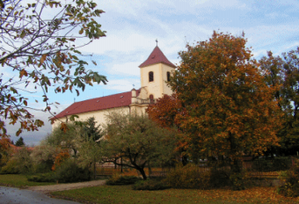

Pôvodom najstarší kostol v petržalskej oblasti stojí v kostolnej záhrade v blízkosti domu smútku v Jarovciach. V ústnom podaní obyvateľov obce sa tradujú dve rôzne verzie jeho založenia. Podľa prvej ho začali v roku 1765 stavať miestni obyvatelia. Dedina neskôr vyhorela a kým bola dostavaná strecha, základy kostola stáli sedem rokov pod holým nebom. Druhá verzia hovorí, že kostol dal postaviť vlastník tejto oblasti, gróf Mikuláš Eszterházy na podnet grófa Zichyho. Ten keď prechádzal dedinou, videl ľudí postávať pred malou kaplnkou na cintoríne. Od ľudí vyzvedel, že to je ich kostol. Gróf Zichy referoval s prekvapením túto skutočnosť grófovi Eszterházymu. Na tento podnet dal gróf Mikuláš Eszterházy postaviť nový kostol, ktorý dostal za patróna svätého Mikuláša. O tom, že na výstavbu kostola prispel aj gróf Eszterházy, svedčí aj malá tabuľka s nápisom, zamurovaná na pravej strane hlavnej fasády podvežia. Avšak záznamy, ktoré by dokázali pravdivosť niektorého z týchto dvoch variantov, sa nenašli. Isté je, že tento neskorobarokový farský kostol pochádza z rokov 1763 - 1765.
Kostol bol pôvodne postavený bez veže, ktorú postavili až v roku 1884. Bohužiaľ, nevypínala sa ako výrazná dominanta príliš dlho. Pred koncom druhej svetovej vojny 3. apríla 1945 ju ustupujúce nemecké vojská vyhodili do povetria. Riadna rekonštrukcia kostola sa začala až v roku 1970. Dovtedy sa na ňom robili len drobné opravy. Jednou z najdôležitejších prác bola výstavba novej veže, ktorá trvala dva roky. Do nej potom umiestnili dva zvony (tzv. veľký a umieračik), ktoré sa tu nachádzajú dodnes. V rokoch 1972 - 1974 postavili v kostolnej záhrade dom smútku a drôtené oplotenie nahradil železný plot. Na pamiatku občanom Jaroviec, ktorí padli počas bojov v 1. a 2. svetovej vojne, bol pri Kostole sv. Mikuláša v roku 1992 vybudovaný pomník. Koncom deväťdesiatych rokov boli na kostole urobené posledné úpravy. Kostol slúži obyvateľom Jaroviec dodnes.

K zaujímavostiam Jaroviec patrí aj Socha Svätého Mikuláša a pamätník obetiam z oboch vojen a Jarovský kilometrovník.

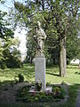
Socha sv. Mikuláša

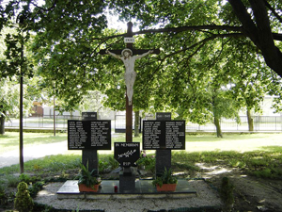
Pamätník obetiam z oboch vojen
Na pamiatku občanom Jaroviec, ktorí padli počas bojov v 1. a 2. svetovej vojne, bol pri Kostole sv. Mikuláša v roku 1992 vybudovaný pomník.

Jarovský kilometrovník

Na jarovskom kilometrovníku je vytesaný údaj „192 km“, čo označuje vzdialenosť z Jaroviec do Budapešti. Vek tohto kilometrovníka môžeme datovať do konca 19. storočia.
V dolnej časti kilometrovníka, pod číslom 192 sa nachádza číslo „1“ v kartuši. Ide o označenie cesty. Na ďalšej strane je vytesané číslo 192 a pod ním „km“. Na nasledujúcej strane sa opakuje
údaj z prvej strany kým posledná strana kilometrovníka je čistá, bez údajov.
Jarovský kilometrovník sa nachádza pri ceste pred Miestnym úradom. Jeho výška nad zemou je 650 mm, šírka pri päte je 270 mm a šírka hornej časti je 240 mm.

Organizačná štruktúra Mestskej časti Bratislava - Jarovce
Najvyšším výkonným orgánom mestskej časti je starosta JUDr. Mgr. Jozef Uhler. Má právo nosiť insígnie. Starostu volia obyvatelia mestskej časti v priamych voľbách na štvorročné obdobie. Starosta je štatutárnym orgánom v majetkoprávnych vzťahoch mestskej časti a v pracovnoprávnych vzťahoch pracovníkov mestskej časti a miestneho úradu, v administratívno právnych vzťahoch je správnym orgánom.

Starosta plní tieto úlohy:
- zvoláva a vedie zasadnutie miestneho zastupiteľstva a podpisuje ich uznesenia
- podpisuje nariadenia mestskej časti,
- vykonáva správu mestskej časti
- zastupuje mestskú časť vo vzťahu k štátnym orgánom, právnickým a fyzickým osobám,
- podpisuje dohody, zmluvy a iné listiny, ktoré zakladajú záväzky alebo práva mestskej časti,
- rozhoduje vo všetkých veciach správy mestskej časti, ktoré nie sú zákonom alebo štatútom hlavného mesta vyhradené miestnemu zastupiteľstvu,
- rozhoduje o rozpočtových opatreniach,
- predkladá miestnemu zastupiteľstvu návrh na voľbu a odvolanie zástupcu starostu,
- určuje odmenu zástupcovi starostu,
- udeľuje verejné uznania za zásluhy.

Miestne zastupiteľstvo tvoria:
Ing. arch. Michal Czafík, PhD., zástupca starostu
Ing. Milan Husár
Mgr. Andrej Klapka
Zuzana Kotvasová
Mgr. Denis Németh
Ing. Richard Szabó
Ing. Marcela Škodlerová

Komisia finančná, podnikateľských aktivít a správy majetku

predseda: Zuzana Kotvasová

poslanci: Milan Husár, Marcela Škodlerová, Richard Szabó

neposlanci : Lucia Kurtiová, Petra Grofič

Komisia kultúry, voľného času, vzdelávania, mládeže, športu, sociálnych vecí a zdravotníctva

predseda: Marcela Škodlerová

poslanci: Denis Németh, Michal Czafík, Zuzana Kotvasová, Milan Husár, Richard Szabó, Andrej Klapka

neposlanci: Monika Plankenauerová, Mária Szabóová, Martina Komendová, Alica Pauhofová, Milan Šimek, Juraj Hradský

Komisia územného plánovania, výstavby, dopravy a životného prostredia

predseda: Richard Szabó

poslanci: Michal Czafík, Milan Husár, Andrej Klapka

neposlanci: Ladislav Filo, Marián Wolf, Pavol Židek, Štefan Židek, Zuzana Meszárosová

Komisia na ochranu verejného záujmu pri výkone funkcií verejných funkcionárov mestskej časti

predseda: Andrej Klapka

poslanci: Milan Husár, Denis Németh

Rozpočet mestskej časti na rok 2020 bol zostavený v súlade s ustanovením § 10 zákona č. 583/2004 Z. z. o rozpočtových pravidlách územnej samosprávy a o zmene a doplnení niektorých zákonov v znení neskorších predpisov. Rozpočet sa vnútorne člení na bežné príjmy a bežné výdavky (ďalej len bežný rozpočet), kapitálové príjmy a kapitálové výdavky (ďalej len kapitálový rozpočet) a finančné operácie.

Rozpočet bol schválený zastupiteľstvom dňa 16.12.2019 uznesením č. 76/2019. Rozpočet bol zmenený trikrát uzneseniami miestneho zastupiteľstva č. 109/2020, č. 115/2020 a č. 130/2020.

Celkové príjmy Mestskej časti Bratislava – Jarovce boli vyinkasované vo výške 2 198 993,81 eur, bežné výdavky boli vyčerpané v sume 535 893,88 eur a kapitálové výdavky v sume 366 053,64 eur.

Zdravotná starostlivosť je pre občanov zabezpečená v mieste bydliska, a to prostredníctvom zabezpečenia činnosti zdravotníckeho strediska. Výdavky na energie zdravotníckeho strediska sú hadené z rozpočtu a je prenajímané bezplatne.

Športová činnosť regiónu sa rozvíja v rámci aktivít miestnej telovýchovnej jednoty, ktorá je z prostriedkov rozpočtu podporovaná prostredníctvom dotácie a úhradou energií v areáli telovýchovnej jednoty.

V sociálnej oblasti okrem jednorazovej adresnej finančnej pomoci odkázaným občanom je zabezpečená aj opatrovateľská služba, a to prostredníctvom agentúrnych služieb financovaných z rozpočtu.

Prehľad aktív a pasív konsolidovaného celku

Konsolidovaný celok pozostáva z dvoch organizácií – účtovných jednotiek, a to z miestneho úradu Mestskej časti Bratislava – Jarovce a rozpočtovej organizácii Základnej školy s materskou školou.

Vyučovanie na Základnej škole sa začalo v školskom roku 1980/1981 pre ročníky prvého stupňa. Prvými učiteľmi boli p. uč. Petrášová, Barabásová, Warenichová, Líšková a pán učiteľ Líška. V školskom roku 1992/1993 sa škola stala plnoorganizovanou od 1. ročníka po 9. ročník.
Predškolská výchova má v mestskej časti Bratislava- Jarovce dlhú a bohatú históriu. Prešla mnohými zmenami počas ktorých nefalšovaná a úprimná láska k deťom, entuziazmus, flexibilita a zanietenosť pedagógov pomáhali prekonávať rôzne prekážky, ktoré za šesťdesiat rokov existencie materskej školy, život priniesol. História materskej školy sa začala v roku 1948. Prvou učiteľkou bola pani 1948 Milada Bubelková. V roku 1950 bola materská škola umiestnená na farskom úrade. V roku 1961 bola presťahovaná do Národnej školy. V školských rokoch 1962 - 1965 sa priestory opäť zmenili. Rodičia, pedagógovia a hlavne deti čakali na 1. september 1965, kedy sa definitívne presťahujú do zrenovovaných priestorov, ktoré slúžili predtým ako vojenské kasárne. V školskom roku 1978/1979 sa zahájila prístavba materskej školy. 1.apríla 2004 uznesením miestneho zastupiteľstva v Jarovciach bola materská škola spojená so základnou školou do jedného právneho subjektu Základnej školy s materskou školou.
Realizáciou školského vzdelávacieho programu „Škola hrou“ sa v maximálnej miere stavia na spontánnom učení v prirodzených situáciách s výrazne zastúpeným princípom aktivity dieťaťa, kde dominantné postavenie preberá dieťa a učiteľka ostáva v roli facilitátora.
V pedagogickom procese sa vytvárajú predpoklady pre zdravý fyzický, psychický, sociálny, emocionálny a etický rozvoj detí, s uplatňovaním individuálnych aj skupinových foriem práce, pri rozvíjaní komunikatívnych zručností detí. Venuje sa pozornosť deťom mladším ako 3 roky, prispôsobuje sa požiadavkám ich vývinových daností, psychohygiene a biorytmu.
Uplatňujú sa alternatívne riešenia postupného adaptačného procesu dieťaťa v MŠ a poskytuje sa poradenská činnosť vo vzťahu k rodičom detí pri výbere vhodných výchovných postupov pri formovaní osobnosti dieťaťa. Zameranie materskej školy je nasmerované na požiadavky základnej školy, aby dieťa okrem hlavného cieľa predprimárneho vzdelávania, ktorým je dosiahnuť optimálnu emocionálnu, sociálnu a kognitívnu úroveň pripravenosti na školské vzdelanie v spoločnosti, získalo aj cudzojazyčné kompetencie a elementárne základy práce s počítačom.
Spojením materskej a základnej školy sa vytvorili nové možnosti úzkej spolupráce a bezproblémového prechodu detí po absolvovaní predprimárneho vzdelávania do 1. ročníka základnej školy.
Za materskú účtovnú jednotku, t. j. miestny úrad Mestskej časti Bratislava – Jarovce

Aktíva (sumárne súvahové položky) v členení na dve bezprostredne predchádzajúce účtovné obdobie a hodnotené bežné účtovné obdobie.
v eurách
Názov | Skutočnosť  k 31.12.2018 | Skutočnosť  k 31.12.2019 | Skutočnosť  k 31.12.2020
Majetok spolu | 4 687 801,55 | 4 924 541,79 | 4 905 001,68
Neobežný majetok spolu | 3 911 745,12 | 4 381 442,87 | 3 714 780,32
z toho :
Dlhodobý nehmotný majetok | 56 425,52 | 57 071,98 | 48 939,38
Dlhodobý hmotný majetok | 3 855 319,60 | 4 324 370,89 | 3 665 840,94
Obežný majetok spolu | 774 990,35 | 541 625,49 | 1 188 534,20
z toho :
Zúčtovanie medzi subj. verejnej správy |  |  | 692 375,06
Krátkodobé pohľadávky | 136 132,76 | 33 366,83 | 30 523,68
Finančné účty | 638 847,59 | 508 248,66 | 465 625,46
Časové rozlíšenie | 1 066,08 | 1 473,43 | 1 687,16

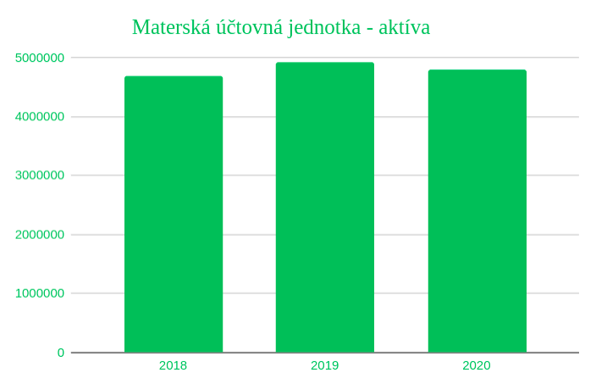

Pasíva (sumárne súvahové položky) v členení na dve bezprostredne predchádzajúce účtovné obdobie a hodnotené – bežné účtovné obdobie.
v eurách
Názov | Skutočnosť  k 31.12.2018 | Skutočnosť  k 31.12.2019 | Skutočnosť  k 31.12.2020
Vlastné imanie a záväzky spolu | 4 687 801,55 | 4 924 541,79 | 4 905 001,68
Vlastné imanie | 4 555 583,43 | 4 805 098,39 | 4 648 159,88
z toho :
Výsledok hospodárenia | 4 555 583,43 | 4 805 098,39 | 4 648 159,88
Záväzky | 48 092,69 | 64 043,45 | 83 918,28
z toho :
Rezervy | 4 650,00 | 2 700,00 | 2 700,00
Zúčtovanie v rámci verejnej správy |  | 21 415,64 | 21 687,06
Dlhodobé záväzky | 1 618,53 | 2 023,73 | 31 858,17
Krátkodobé záväzky | 41 824,16 | 37 904,08 | 27 673,05
Časové rozlíšenie | 84 125,43 | 55 399,95 | 172 923,52

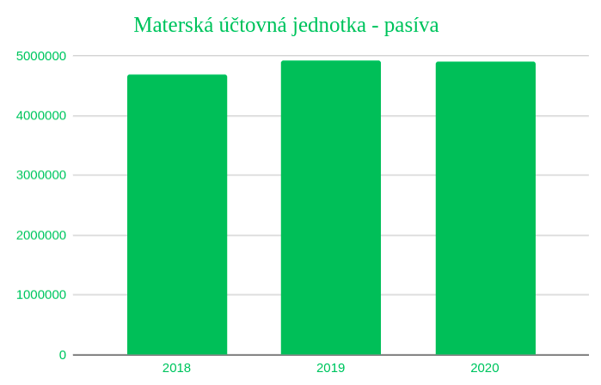

Najväčší podiel na dlhodobom majetku Mestskej časti Bratislava – Jarovce majú pozemky vo výške 2 246 024,98 eur (v roku 2019 to bolo tiež 2 246 024,98 eur) a stavby vo výške 1 113 706,75 eur (v roku 2019 to bolo 1 600 260,34 eur).
Časť krátkodobých záväzkov predstavujú záväzky vyplývajúce z pracovnoprávnych vzťahov vo výške 2 409,44 eur (v roku 2019 to bolo 4 285,24 eur) a s tým súvisiace záväzky zo sociálneho a zdravotného poistenia vo výške 7 901,89 eur (v roku 2019 to bolo 7 501,90 eur) a ostatné záväzky v sume 10 602,11 eur (v roku 2019 to bolo 8 813,40 eur).

Za konsolidovaný celok

Aktíva (sumárne súvahové položky) v členení na dve bezprostredne predchádzajúce účtovné obdobie a hodnotené – bežné účtovné obdobie.
v eurách
Názov | Skutočnosť  k 31.12.2018 | Skutočnosť  k 31.12.2019 | Skutočnosť  k 31.12.2020
Majetok spolu | 4 777589,67 | 5 043 414,36 | 5 042 402,87
Neobežný majetok spolu | 3 911 745,12 | 4 381 442,87 | 4 407 155,38
z toho :
Dlhodobý nehmotný majetok | 56 425,52 | 57 071,98 | 48 939,38
Dlhodobý hmotný majetok | 3 855 319,60 | 4 324 370,89 | 4 358 216,00
Obežný majetok spolu | 864 778,47 | 660 342,41 | 633 523,68
z toho :
Zásoby | 4 279,71 | 1 378,01 | 1 543,12
Krátkodobé pohľadávky | 139 387,81 | 33 366,83 | 30 523,68
Finančné účty | 721 110,95 | 625 597,57 | 601 456,88
Časové rozlíšenie | 1 066,08 | 1 629,08 | 1 723,81

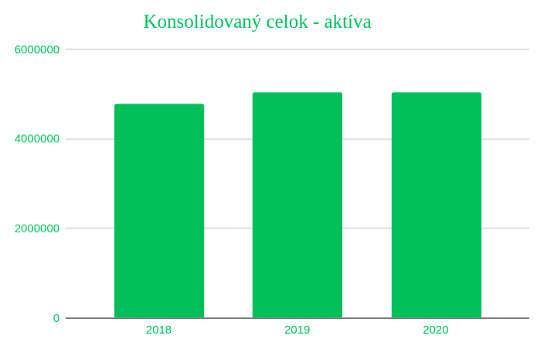

Pasíva (sumárne súvahové položky) v členení na dve bezprostredne predchádzajúce účtovné obdobie a hodnotené – bežné účtovné obdobie.
v eurách
Názov | Skutočnosť  k 31.12.2018 | Skutočnosť  k 31.12.2019 | Skutočnosť  k 31.12.2020
Vlastné imanie a záväzky spolu | 4 777 589,67 | 5 043 414,36 | 5 042 402,87
Vlastné imanie | 4 555 583,43 | 4 803 352,50 | 4 650 975,33
z toho :
Výsledok hospodárenia | 4 555 583,43 | 4 803 352,50 | 4 650 975,33
Záväzky | 134 627,96 | 184 661,91 | 218 504,02
z toho :
Rezervy | 4 650,00 | 2 700,00 | 2 700,00
Dlhodobé záväzky | 5 293,00 | 5 866,97 | 34 099,67
Krátkodobé záväzky | 124 684,96 | 154 679,30 | 160 017,29
Časové rozlíšenie | 87 378,28 | 55 399,95 | 172 923,52

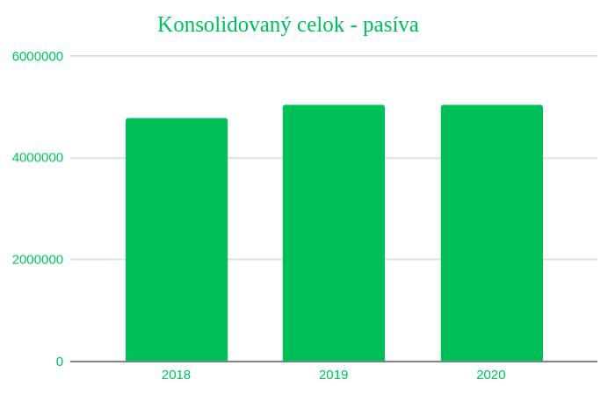

Materská účtovná jednotka sa väčšinovo podieľa na hodnote dlhodobého hmotného majetku. Ide predovšetkým o hodnoty pozemkov a stavieb. Taktiež na vykazovanej hodnote finančných účtov sa väčšinovo podieľa materská účtovná jednotka, a to konkrétne sumou 465 154,15 eur zo sumy 596 460,88 eur.
Konsolidovaný celok nevykazuje žiadne bankové úvery.

Vývoj pohľadávok a záväzkov konsolidovaného celku

Za materskú účtovnú jednotku
v eurách
 | Stav  k 31.12 2018 | Stav  k 31.12 2019 | Stav  k 31.12 2020
Pohľadávky | 136 432,76 | 33 666,83 | 30 523,68
Záväzky | 43 442,69 | 39 927,81 | 59 531,22

V rámci pohľadávok predstavujú najväčšiu čiastku krátkodobé pohľadávky z nedaňových príjmov v hodnote 27 559,54 eur.
Záväzky materskej účtovnej jednotky predstavujú predovšetkým krátkodobé záväzky, a to konkrétne záväzky voči zamestnancom a záväzky vyplývajúce zo sociálneho a zdravotného poistenia a záväzky prevádzkového charakteru voči dodávateľom.

Za konsolidovaný celok
v eurách
 | Stav  k 31.12 2018 | Stav  k 31.12 2019 | Stav  k 31.12 2020
Pohľadávky | 139 687,81 | 33 666,83 | 30 523,68
Záväzky | 129 977,96 | 160 546,27 | 194 116,96

Suma vykazovaných pohľadávok za konsolidovaný celok v lehote splatnosti je tvorená predovšetkým výškou pohľadávok v materskej účtovnej jednotke. V kategórii záväzkov však významnú sumu vykazuje dcérska účtovná jednotka.

Účtovný výsledok hospodárenia konsolidovaného celku

Za materskú účtovnú jednotku, t. j. miestny úrad Mestskej časti Bratislava - Jarovce

Náklady a výnosy (sumárne výsledkové položky) v členení na dve bezprostredne predchádzajúce účtovné obdobie a hodnotené – bežné účtovné obdobie.
v eurách
Názov | Skutočnosť  k 31.12.2018 | Skutočnosť  k 31.12.2019 | Skutočnosť  k 31.12.2020
Náklady
50 – Spotrebované nákupy | 49 151,38 | 39 916,49 | 48 386,15
51 – Služby | 114 564,72 | 139 760,04 | 147 299,01
52 – Osobné náklady | 277 661,82 | 297 262,11 | 321 813,77
53 – Dane a poplatky | 998,83 | 64 364,36 | 11 009,86
54 – Ostatné náklady na prev. činnosť | 97 386,03 | 1 286,72 | 1 401,47
55 – Odpisy, rezervy a OP z prevádzkovej a finančnej činnosti a zúčtovanie časového rozlíšenia | 78 411,00 | 85 904,01 | 80 669,67
56 – Finančné náklady | 4 008,47 | 4 725,28 | 5 376,20
57 – Mimoriadne náklady |  |  | 31 458,36
58 – Náklady na trans. a z odvodov príjmov | 594 516,69 | 691 557,97 | 684 639,69
Výnosy
60 – Tržby za vlastné výkony a tovar | 2 751,04 | 3 471,47 | 1 792,36
63 – Daňové a colné výnosy a z poplatkov | 1 264 187,35 | 1 072 375,52 | 1 138 005,37
64 – Ostatné výnosy | 55 680,23 | 217 011,50 | 76 698,29
65 – Zúčtovanie rezerv a OP z prevádzkovej a finančnej činnosti a zúčtovanie časového rozlíšenia | 1 900,00 | 2 100,00 | 2 700,00
67 – Mimoriadne výnosy | 3 197,52 | 1 300,59
69 – Výnosy z transferov a rozpočtových príjmov v obciach, VÚC a v RO a PO zriadených obcou alebo VÚC | 179 649,14 | 314 992,61 | 220 714,67
Výsledok hospodárenia | 290 666,34 | 286 474,71 | 107 856,51
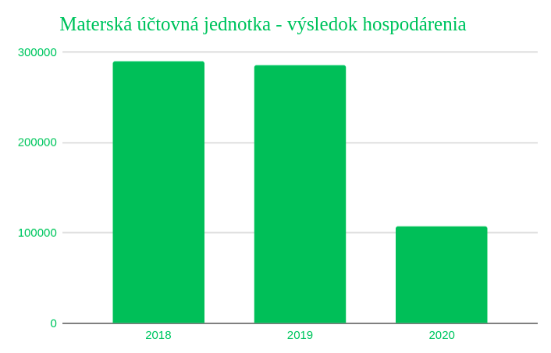

Najvýznamnejšími nákladovými položkami v roku 2020 v materskej účtovnej jednotke boli náklady na mzdy a náklady transferového charakteru, ktorých však významnú sumu vo výške 672 068,29 eur (v roku 2019 to bolo 653 799,37 eur) predstavujú eliminačné operácie, pretože vyjadrujú vzťah medzi materskou a dcérskou účtovnou jednotkou vo výdavkovom okruhu rozpočtových prostriedkov a vo výške 182 648,42 eur (v roku 2019 to bolo 227 227,44 eur) v príjmovom okruhu rozpočtových prostriedkov.
Najvýznamnejšími výnosovými položkami v roku 2020 v materskej účtovnej jednotke boli výnosy daňového charakteru, a to konkrétne v sume 1 093 481,87 eur (v roku 2019 to bolo 970 028,62 eur).

Za konsolidovaný celok

Náklady a výnosy (sumárne výsledkové položky) v členení na dve bezprostredne predchádzajúce účtovné obdobie a hodnotené – bežné účtovné obdobie.

v eurách
Názov | Skutočnosť  k 31.12.2018 | Skutočnosť  k 31.12.2019 | Skutočnosť  k 31.12.2020
Náklady
50 – Spotrebované nákupy | 197 908,37 | 194 319,43 | 192 936,57
51 – Služby | 167 438,39 | 222 024,94 | 209 276,22
52 – Osobné náklady | 1 001 455,28 | 1 165 362,69 | 1 318 900,93
53 – Dane a poplatky | 2 819,76 | 65 999,56 | 12 501,64
54 – Ost. náklady na prev. činnosť | 102 386,03 | 1 449,96 | 85 052,45
55 – Odpisy, rezervy a OP z prevádzkovej a finančnej činnosti a zúčtovanie časového rozlíšenia | 79 081,80 | 85 904,01 | 100 310,44
56 – Finančné náklady | 5 106,43 | 7 141,68 | 7 884,56
57 – Mimoriadne náklady |  |  | 31 458,36
58 – Náklady na trans. a z odvodov príjmov | 67 485,32 | 37 758,60 | 12 571,40
Výnosy
60 – Tržby za vlastné výkony a tovar | 124 497,40 | 124 560,86 | 75 839,33
63 – Daňové a colné výnosy a z poplatkov | 1 264 187,35 | 1 072 375,52 | 1 138 005,37
64 – Ostatné výnosy | 55 680,23 | 322 297,77 | 96 288,79
65 – Zúčtovanie rezerv a OP z prevádzkovej a finančnej činnosti a zúčtovanie časového rozlíšenia | 1 900,00 | 2 100,00 | 2 700,00
67 – Mimoriadne výnosy |  | 1 300,59
69 – Výnosy z transferov a rozpočtových príjmov v obciach, VÚC a v RO a PO zriadených obcou alebo VÚC | 464 885,22 | 538 802,10 | 770 476,93
Výsledok hospodárenia | 290 666,34 | 281 475,97 | 112 417,85

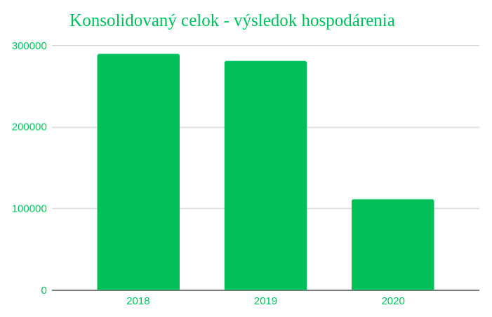

Najvýznamnejšiu časť nákladov konsolidovaného celku predstavujú osobné náklady vo výške 1 318 900,93 eur (z toho 74 % predstavujú osobné náklady dcérskej účtovnej jednotky) a náklady na služby, na ktorých sa väčšinovo podieľa materská účtovná jednotka. Najvýznamnejšiu sumu v rámci výnosov predstavujú daňové výnosy vo výške 1 093 481,87 eur (teda výnosy materskej účtovnej jednotky) a taktiež výnosy zo zúčtovania z transferov od subjektov mimo konsolidovaného celku, predovšetkým sú to transfery so štátnym rozpočtom.

Výročná správa konsolidovaného celku mestskej časti Bratislava – Jarovce je zostavená v súlade s § 22b zákona č. 431/2002 Z. z. o účtovníctve v znení neskorších predpisov.

Mestská časť Bratislava – Jarovce, dňa 3.9.2021

Prílohy:
- Individuálna účtovná závierka: Súvaha, Výkaz ziskov a strát, Poznámky
- Správa audítora k individuálnej účtovnej závierke
- Konsolidovaná účtovná závierka: Konsolidovaná Súvaha, Konsolidovaný Výkaz ziskov a strát, Poznámky konsolidovanej účtovnej závierky
- Správa audítora ku konsolidovanej účtovnej závierke

